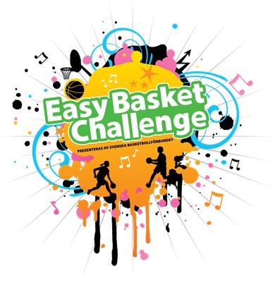
Vad är EBC?
Det här materialet är framtaget av Svenska Basketbollförbundet (SBBF) i syfte att hjälpa föreningar i arbetet med att arrangera Easy Basket Challenge.

”Så många som möjligt, så länge som möjligt”
Easy Basket Challenge (EBC) är en basketsammandragning för barn upp till 10 år. Där lag från flera olika föreningar spelar matcher och deltar i lekar. Hela familjen erbjuds en verksamhet som är enkel, rolig och som skapar delaktighet för alla familjens medlemmar. Under en Easy Basket Challenge spelar lagen två matcher, 4 mot 4, på låga korgar. Allt för att skapa stora ytor och delaktighet i spelet. Vi utgår från barnen och deras idrottsupplevelse och utveckling.
Domare, som agerar som matchledare, tillsammans med tränare bidrar med glädje och engagemang.

Varför EBC?
Med EBC vill vi inspirera barn att älska idrott genom basketaktiviteter, och säkerhetsställa att träning och tävling för barn följer SBBF:s Spelarutvecklingsplan, Riksidrottsförbundets riktlinjer för barnidrott och Förenta Nationernas barnkonvention.
All träning och tävling ska ske på barns villkor med fokus på:
- JAG – Kroppskontroll (rörlighet, balans koordination, snabbhet och styrka mm.)
och
- JAG OCH BOLLEN – Basketteknik (skjuta, passa, dribbla, rotera, försvar, start och stopp, att göra sig fri)
i enlighet med Svenska Basketbollförbundets Spelarutvecklingsplan.

Regler (med lokala anpassningar)
- Ingen officiell poängräkning, prestationen är det viktiga, inte resultatet
- 3 eller 4 perioder x 5 minuter rullande tid
- För barn upp till 10 år
- 4-4
- Låg höjd på korgarna (260 cm ovan golv)
- Bollstorlek 5
- Man får inte ta bollen av spelare som håller bollen med båda händerna
- Periodpauserna är som en time-out, med 1 min vila samt 3 min vila mellan andra och tredje perioden
- Uppkast sker endast vid matchstart. Vid övriga tillfällen praktiseras ”varannan gång principen” dvs. vid vartannat uppkasttillfälle skall lagen få inkast vid sidan
- Bakåtspel eller 3-sekundersregler tillämpas ej
- Det finns möjlighet att delta med mixade lag
- Flickor och pojkar kan spela mot varandra
- Alla coacher skall sträva efter att alla spelare får lika mycket speltid
- Coacher strävar inte efter att vinna utan för att alla på planen, såväl motståndare som egna spelare, har roligt på planen och känner sig delaktiga i matchen

